Авдеев Александр Александрович
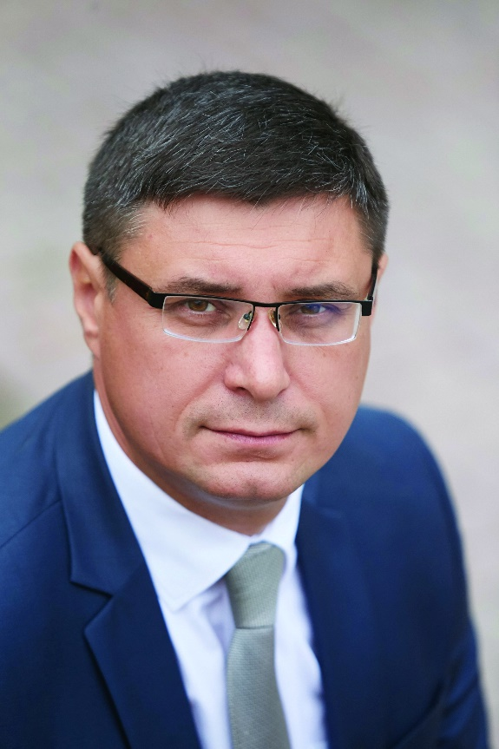

Родился 12 августа 1975 года в Калуге. В 1998 году окончил факультет машиностроения Калужского филиала МГТУ имени Баумана, получил специальность инженера-механика, в 1999 году в том же вузе – специальность экономиста-менеджера. В 2004 году он стал выпускником Московской международной высшей школы бизнеса «МИРБИС», а в 2017 году – Российской академии народного хозяйства и государственной службы, где прошел курс по программе подготовки кадрового резерва губернаторов.
Трудовой путь Александр Авдеев начал в студенческие годы. С 1995 года работал технологом на Калужском турбинном заводе. В 1996 году поступил на стажировку в городское отделение Сбербанка на должность контролера-оператора. С 1999 года – финансист-аналитик Государственного фонда поддержки малого предпринимательства Калужской области.
В начале 2000-х годов продолжил путь финансиста в коммерческих компаниях, где также зарекомендовал себя как профессионал и достиг руководящих должностей.
В 2007 году Александр Александрович был назначен заместителем главы города Калуги – начальником управления экономики и имущественных отношений. В 2010 году возглавил администрацию города Обнинска Калужской области.
В 2011 году на съезде всех поселений и городов Калужской области Александр Авдеев был единогласно избран председателем региональной Ассоциации муниципальных образований.
В 2015 году состоялось его назначение заместителем губернатора Калужской области, он курировал администрацию главы региона и социальную сферу.
В 2016 году баллотировался в депутаты Государственной думы РФ по одномандатному избирательному округу № 99, одержал уверенную победу на выборах.
В Государственной думе седьмого созыва Александр Авдеев входил в состав комитета по контролю и регламенту, комиссии по вопросам поддержки малого и среднего предпринимательства.
Член Президиума Генерального Совета Партии «Единая Россия», возглавлял Центральный межрегиональный координационный совет партии «Единая Россия».
Указом Президента Российской Федерации Владимира Владимировича Путина от 04.10.2021 № 577 назначен временно исполняющим обязанности губернатора Владимирской области.
По результатам досрочных выборов Губернатора Владимирской области 11.09.2022 избран Губернатором Владимирской области и с 16.09.2022 вступил в должность Губернатора Владимирской области.
Александр Авдеев женат, есть дети: сын-студент и дочь-школьница.

